Ficha de Ortografia  A frase | 1

- Faz as correspondências corretas:

Um caracol comem bananas
O João têm asas
A maçã joga à bola
O carro é vermelho
As borboletas é bonita
Os macacos rasteja

- Completa as frases com as seguintes palavras:
escola é chover
meu cinema gelados
- A Maria _________ bonita.
- Na __________ somos todos amigos.
- Hoje está a ____________ muito.
- O ___________ irmão tem 6 anos.
- Gosto muito de comer _________.
- Fui ao ____________ com a minha prima.

Ficha de Ortografia  Divisão silábica | 2

- Escreve as palavras juntando as sílabas representadas pelos números:

Mi ¹ | Nho ² | Ca ³
Bo ⁴ | La ⁵ | Cha ⁶
Ba ⁷ | Ta ⁸ | Ta ⁹

7+2= _________________
7+2+3= _______________
7+8= _________________
4+8= _________________
3+1+2= _______________
1+2= _________________
8+5= _________________
5+8= _________________
4+5= _________________
4+3= _________________
3+4= _________________

Ficha de Ortografia  Divisão silábica | 3

- Divide as palavras em sílabas:

macaco = ma-ca-co
acção = ____________ __
passear = ____________________
brilho = ____________________
bloco = _____________________
barragem = _____________________
osso = _____________________
céu = _____________________
giz = _____________________
hora = _____________________

Perceção e atenção
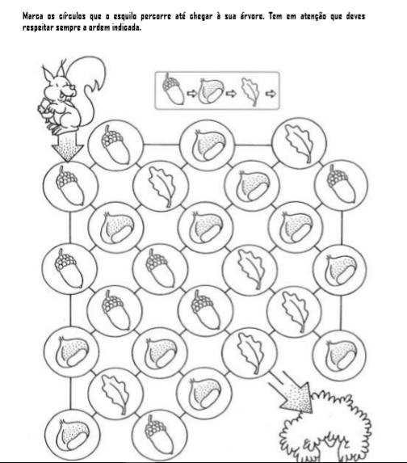

Raciocínio lógico
